He Rauemi Aromatwai ā-Roto - KUA MŌNEHU
Paerewa Paetae Pāngarau 91038: Te tūhura pūāhua tūponotanga
Te Kaupapa Ako: Pāngarau 1.13A v1
Te Ingoa o te Rauemi: Tūhura Tūponotanga
Whiwhinga: 3
Tohutohu mā te Ākonga
Te Horopaki
Ko tāu mahi i tēnei ngohe aromatawai he whakatutuki i tētahi tūhuratanga tauanga e hāngai ana ki tētahi kēmu tūponotanga. Arā:
- he whakatakoto pātai tūponotanga hei tūhura;
- he whakamahere i te tūhuratanga;
- he kohikohi i ngā raraunga;
- he tātari i ngā raraunga;
- he whakaputa whakataunga.

Hei Mahi
Ko te kēmu hei tūhura māu, ko te maha o ngā 6 ka puta ina pīroria ētahi mataono tau e rima.
Wā Mahi 1
Ka mahi koe i tōu kotahi ki te whakatakoto i tētahi pātai tūponotanga hei tūhura māu, ki te whakamahere hoki i te tūhuratanga.
- Kia hāngai tonu te pātai tūponotanga ki te horopaki i te tūhuratanga, arā, te maha o ngā 6 ka puta ina pīroria ētahi mataono tau e rima.
- Kia mārama te taurangi e tūhuratia ana.
- Kia taea te pātai te whakautu mā te kohikohi me te tātari raraunga tauanga.
- Whakamaheretia tāu tūhuratanga, ka tuhi ai. Kia hāngai tonu tāu whakamahere i te tūhuratanga ki te pātai tūponotanga hei whakautu māu.
Me tirotiro e tō pouako tāu pātai me tāu mahere i mua i te neke whakamua ki te wā mahi tuarua.
E whiwhi ai koe i tēnei paerewa paetae, me tika te āhua o tāu pātai tūponotanga me tāu whakamahere i te tūhuratanga. Ki te kore tonu e tika i mua te paku āwhina a tō pouako, ka kore e tutuki i a koe tēnei paerewa paetae.
Wā Mahi 2
Ka mahi koe i tōu kotahi, ka mahi takirōpū rānei ki te kohikohi i ngā raraunga e hiahiatia ana hei whakatutuki i te tūhuratanga. E tika ana kia puritia e tēnā, e tēnā o te rōpū tētahi kape o ngā raraunga.

Wā Mahi 3
Ka mahi koe i tōu kotahi ki te tātari i ngā raraunga, ki te whakaputa kōrero mō te pātai tūponotanga i tūhuratia. Arā:
- Ka tuhia kia rua (nui ake rānei) ngā whakaari raraunga hei whakaatu i ngā āhuatanga o ngā raraunga e hāngai ana ki te pātai e tūhuratia ana. Ko te tuari o te tūponotanga whakamātau tētahi o ngā whakaari raraunga.
- Ka tātaihia ngā momo tauanga whakarāpopoto e hāngai ana ki ngā raraunga.
- Ka whakaputa kōrero mō te tuari o ngā raraunga, pērā i te āhua o te tuari, te hora, ngā āhuatanga kōhure, me ngā tauanga whakarāpopoto.
- Ka kōrerohia ō matapaenga mō te tuari o ngā raraunga me te whakatairite anō ki ngā raraunga ka puta i te whakamātau.
- Ka tuhia he whakataunga kōrero hei whakautu i te pātai i tūhuratia, ka taunaki ai.

Hoatu ki tō pouako:
- te pātai me te mahere i oti i te wā mahi tuatahi;
- ngā raraunga i kohikohia i te wāmahi tuarua;
- te pūrongo i tuhia i te wā mahi tuatoru, arā, ko ngā whakaari raraunga, ngā whakamārama, ngā tauanga whakarāpopoto, me te whakataunga kōrero.

Taunakitanga: Pāngarau 91038 Tūhura Tūponotanga
Taunakitanga mō te Paetae | Taunakitanga mō te Kaiaka | Taunakitanga mō te Kairangi
E tutuki ai te taumata o te paetae, ka whakamahi te ākonga i ngā tikanga tūhuratanga tūponotanga hei whakaoti i ētahi wāhanga o te ngohe aromatawai nei. Arā:  - ka whakatakoto pātai tūponotanga hei tūhura;  - ka whakamahere whakamātau tūponotanga e hāngai ana (ākene pea ka paku āwhinatia e te pouako);  - ka whakamārama i ngā putanga katoa e taea ana, me te rahi o te tīpako e tika ana;  - ka whakahaere i te whakamātau me te kohikohi i ngā raraunga;  - ka hanga i ētahi whakaari raraunga e rua, ko te whakaatu i te tuari whakamātau tūponotanga tētahi;  - ka tautohu, ka whakawhiti kōrero mō ētahi āhuatanga e rua o ngā raraunga, me te tūhono anō ki te horopaki o te tūhuratanga;  - ka whakatau kōrero hei whakautu i te pātai i tūhuratia.  Hei tauira o ngā taunakitanga:  Pātai  E hia ngā 6 ka puta mēnā ka pīroria ētahi mataono tau e 5?  Whakamahere  Koia nei ngā ngā putanga e taea ana, ko te 0, te 1, te 2, te 3, te 4, te 5 rānei.  15 ngā whakamātau o ngā pīroritanga e rima.  Kohikohi raraunga  Nā māua ko taku hoa i pīrori ngā mataono tau. I tuhia ngā raraunga ki tētahi tūtohi:  Tātari raraunga  I whakaurua ngā raraunga ki te ripanga rorohiko, ā, ka tohua te rorohiko kia whakaputaina te kauwhata rārangi:  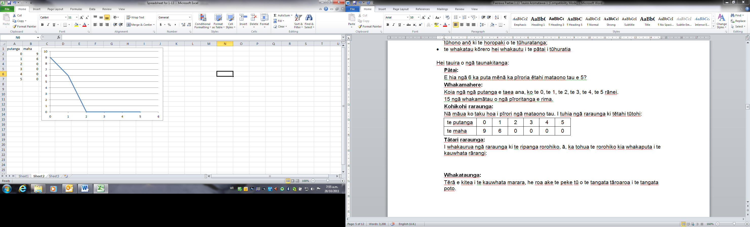  Tērā e kitea, ko te 0 me te 1 anake te maha o ngā putanga o te ono i ngā pīroritanga e 5. E 9 ngā wā karekau he ono i puta, e 6 ngā wā kotahi noa iho te ono i puta.  Hei tātai i te toharite o te maha o ngā ono, i tāpiria ngā putanga katoa:  0 x 9 (e 9 ngā putanga o te 0) + 1 x 6 (e 6 ngā putanga o te 1) = 6.  Ka whakawehea tēnei ki te maha o ngā whakamātau, arā te 15: 6/15 = 0.4  Whakataunga  He ruarua noa iho ngā putanga o te ono i ngā whakamātau 15. Karekau he ono i puta i ētahi whakamātau e 9. Kotahi noa iho te ono i puta i ngā whakamātau e 6. | E tutuki ai te taumata o te kaiaka, ka whakamahi te ākonga i ngā tikanga tūhuratanga tūponotanga hei whakaoti i tēnei ngohe, ka parahautia ai. Arā:  - ka whakatakoto pātai tūponotanga hei tūhura;  - ka whakamahere whakamātau tūponotanga me te whakamārama anō he aha i pērā ai te whakamahere i ngā wāhanga o te tūhuratanga;  - ka whakamārama i ngā putanga katoa e taea ana, me te rahi o te tīpako e tika ana;  - ka whakahaere i te whakamātau me te kohikohi i ngā raraunga;  - ka hanga i ētahi whakaari raraunga e rua, ko te whakaatu i te tuari whakamātau tūponotanga tētahi;  - ka tātaihia ngā tauanga whakarāpopoto e hāngai ana ki te pātai, pērā i te toharite, te tau waenga, me te tau tānui;  - ka tautohu, ka whakawhiti kōrero mō ētahi āhuatanga e rua o ngā raraunga, me te tūhono anō ki te horopaki o te tūhuratanga. Hei tauira, ko te tautohu i te ia o ngā raraunga, me te whakatairite i te tuari whakamātau me te tuari tātai;  - ka whakatau kōrero hei whakautu i te pātai i tūhuratia;  - ka tohua ngā āhuatanga o roto i ngā whakaari raraunga hei parahau i te whakataunga kōrero.  Hei tauira o ngā taunakitanga:  Pātai  Ko te tūhura i te maha o ngā 6 ka puta mēnā ka pīroria ētahi mataono tau e 5. E matapaehia ana, kotahi te ono ka puta i te nuinga o ngā whakamātau. He tino waimarie mēnā e 5 ngā ono ka puta.  Whakamahere  Koia nei ngā ngā putanga e taea ana, ko te 0, te 1, te 2, te 3, te 4, te 5 rānei.  Ko tāku i whakatau ai, kia 15 ngā whakamātau o ngā pīroritanga e rima. Mēnā he ruarua noa iho ngā whakamātau, ka haukume ngā putanga, kāore e rite ki ngā putanga e tika ana mō tēnei whakamātau.  Kohikohi raraunga  Kia ōrite ngā mataono tau ka whakamahia mō ia pīroritanga, ā, kia rite anō te āhua o te tuku i ngā mataono. I tuhia ngā raraunga ki tētahi tūtohi:  Tātari raraunga  I whakaurua ngā raraunga ki te ripanga rorohiko, ā, ka tohua te rorohiko kia whakaputaina te kauwhata rārangi. Ko te kauwhata rārangi e whakaatu ana i te tuari o ngā raraunga:  Ka tohua hoki te rorohiko kia whakaputaina he kauwhata pou hei whakaatu i te ōrau o ia putanga:  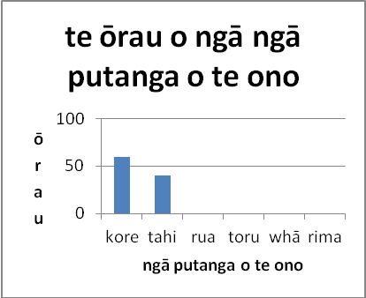  Tērā e kitea, ko te 0 me te 1 anake te maha o ngā putanga o te ono i ngā pīroritanga e 5. E 9 ngā wā karekau he ono i puta, e 6 ngā wā kotahi noa iho te ono i puta.  He tītaha te tuari o te maha o ngā ono ka puta i ngā pīroritanga e 5 o te mataono tau. Arā, e 60% o ngā whakamātau 15, karekau he ono i puta. E 40% o ngā whakamātau, kotahi noa iho te ono i puta  Hei tātai i te toharite o te maha o ngā ono, i tāpiria ngā putanga katoa:  0 x 9 (e 9 ngā putanga o te 0) + 1 x 6 (e 6 ngā putanga o te 1) = 6.  Ka whakawehea tēnei ki te maha o ngā whakamātau, arā te 15: 6/15 = 0.4  Ko te tau tānui o ngā putanga, ko te kore, koirā te maha o ngā ono ka puta i te nuinga o ngā whakamātau.  Whakataunga  He ruarua noa iho ngā putanga o te ono i ngā whakamātau 15. Karekau he ono i puta i ētahi whakamātau e 9. Kotahi noa iho te ono i puta i ngā whakamātau e 6. Nā runga i ngā raraunga kua puta i tēnei tūhuratanga, mēnā ka haere tonu te whakamātau pīrori mataono tau, ko te 0, ko te 1 rānei te maha o ngā ono ka puta i te nuinga o te wā, ā, he tino ruarua noa iho pea ngā wā, e 2, e 3, e 4, e 5 rānei ngā ono ka puta.  E tika ana taku matapae he tino waimarie mēnā e 5 ngā ono ka puta. | E tutuki ai te taumata o te kairangi, ka whakamahi te ākonga i ngā tikanga tūhuratanga tauanga hei whakaoti i tēnei ngohe, i runga anō i te aroā tauanga hōhonu. Arā:  - ka whakatakoto i tētahi pātai tūponotanga e hāngai ana ki te horopaki hei tūhura;  - ka whakamahere whakamātau tūponotanga me te whakamārama anō i ngā take tauanga i pērā ai te whakamahere i ngā wāhanga o te tūhuratanga;  - ka whakamārama i ngā putanga katoa e taea ana, me te rahi o te tīpako e tika ana;  - ka whakahaere i te whakamātau me te kohikohi i ngā raraunga;  - ka hanga i ētahi whakaari raraunga e rua, ko te whakaatu i te tuari whakamātau tūponotanga tētahi. Ka whakaaturia ngā āhuatanga katoa o ngā raraunga;  - ka tātaihia ngā tauanga whakarāpopoto e hāngai ana ki te pātai, pērā i te toharite, te tau waenga, me te tau tānui;  - ka whakaaturia tana mātau ki te whakamahinga o ngā tikanga tūponotanga, ā, ka whakamāramahia ngā āhuatanga matua o ngā raraunga me te pānga anō ki te horopaki o te tūhuratanga;  - ka whakatau kōrero hei whakautu i te pātai i tūhuratia, me te whakamārama anō i ngā taunakitanga ka hua mai i te tuari tūponotanga. Ka tohua ngā āhuatanga o roto i ngā whakaari raraunga hei parahau i te whakataunga kōrero. Mēnā e hāngai ana ki te tūhuratanga, ka whakatairitea te tuari whakamātau me te tuari tātai.  - ka whakaputa whakaaro mō te tūhuratanga, āna matapae, me ngā hua ka puta mēnā ka haere tonu te whakamātau.  Hei tauira o ngā taunakitanga:  Pātai  Ko te tūhura i te maha o ngā 6 ka puta mēnā ka pīroria ētahi mataono tau e 5. E matapaehia ana, kotahi te ono ka puta i te nuinga o ngā whakamātau. He tino waimarie mēnā e 4, e 5 rānei ngā ono ka puta.  Whakamahere:  Koia nei ngā ngā putanga e taea ana, ko te 0, te 1, te 2, te 3, te 4, te 5 rānei.  He mahi nui kia maha ngā pīroritanga mataono tau, nō reira ko tāku he whakamahi i te ripanga rorohiko hei whakatau i ngā pīroritanga mataono tau e 5. He māmā kia tohua te rorohiko kia maha tonu ngā whakamātau. Mēnā he ruarua noa iho ngā whakamātau, ka haukume ngā putanga, kāore e rite ki ngā putanga e tika ana mō tēnei whakamātau.  Kohikohi raraunga  Koinei te tohutohu kia whakaputaina e te rorohiko tētahi tau matapōkere i waenganui i te 1 me te 6:  =RANDBETWEEN(1,6)  Ka rima o ēnei tohutohu kia rite ki ngā pīroritanga e rima o tētahi mataono tau.  Ka 15 ngā whakamātau. Anei ngā putanga:  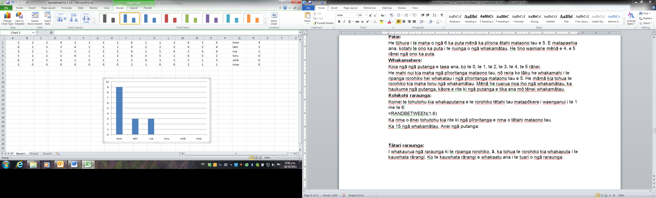  Ki raro i ia whakamātau, ka tatauria te maha o ngā ono. Koinei te tohutohu ki te rorohiko:  =COUNTIF(A1:A5,6)  Kātahi, ka tohua te rorohiko kia tatauria te maha o ia putanga o te ono. Koinei te tohutohu hei tatau i te maha o ngā wā karekau he ono i puta:  =COUNTIF(A6:O6,0)  Tātari raraunga  Ka tohua te rorohiko kia whakaputaina he kauwhata pou hei whakaatu i te tuari o te maha o ngā ono ka puta:  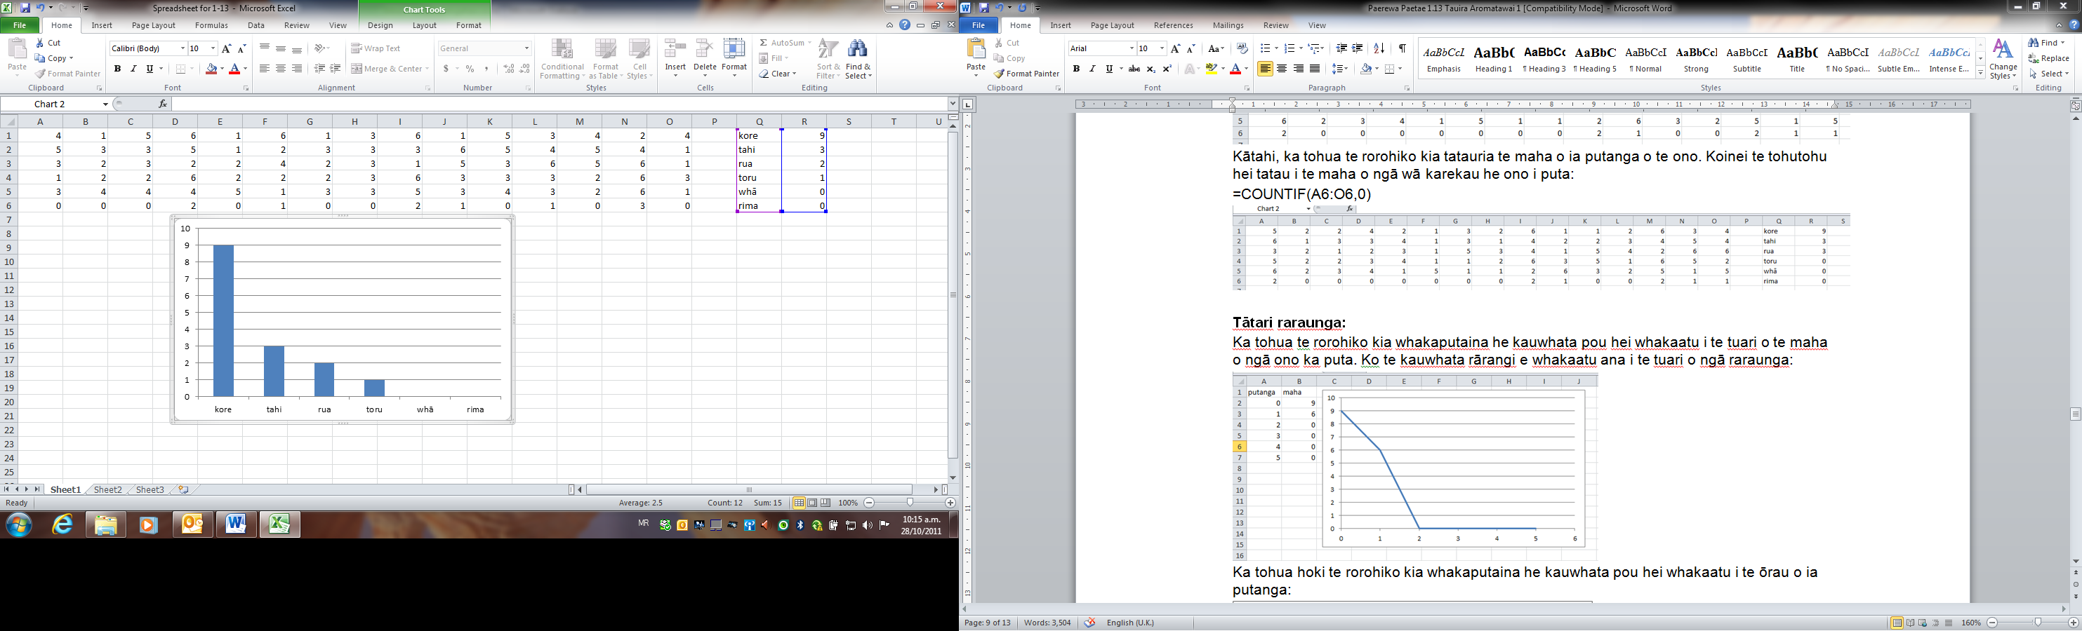  Ko te ia e kitea mai ana i te hanga o te kauwhata, he maha ngā whakamātau karekau he putanga o te ono, ā, ka heke haere, ka heke haere te maha o ngā whakamātau kotahi te putanga o te ono, e 2, e 3 rānei ngā putanga o te ono. Karekau he whakamātau e 4, e 5 rānei ngā putanga o te ono. Ka kīia he tītaha te tuari o ngā raraunga.  Ina tirohia te kauwhata e whakaaturia ana ngā whakamātau 15, tērā e kitea ko te kore te tau tānui. E tohu ana tēnei, karekau he ono i puta i te nuinga o ngā pīroritanga e 5 o tētahi mataono tau.  He māmā noa iho te tono i te rorohiko kia whakahaerehia anōtia ngā whakamātau 15. Ka rerekē ngā putanga, ā, ka rerekē anō te hanga o te kauwhata. Ahakoa te rerekē, ka mau tonu te ia o te kauwhata, arā, te tītaha o te tuari. Anei anō tētahi – he paku rerekē engari e kitea tonu ana te ia o ngā raraunga:  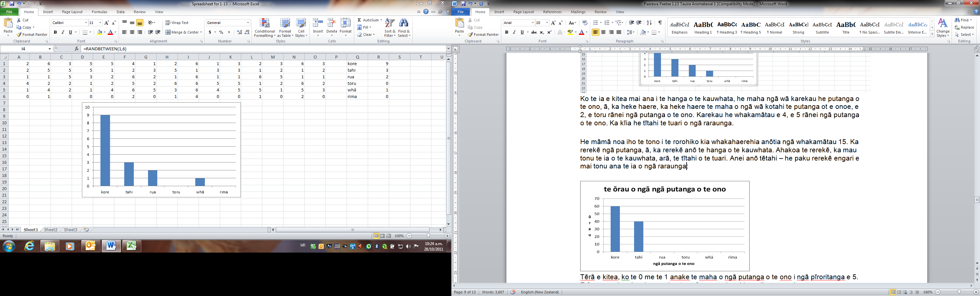  He mea tohu hoki te rorohiko kia hurihia te maha o ngā putanga o te ono hei hautanga. Koinei te tohutohu:  =R1/15  Ka whakaputaina he kauwhata hei whakaatu i ngā hautanga:  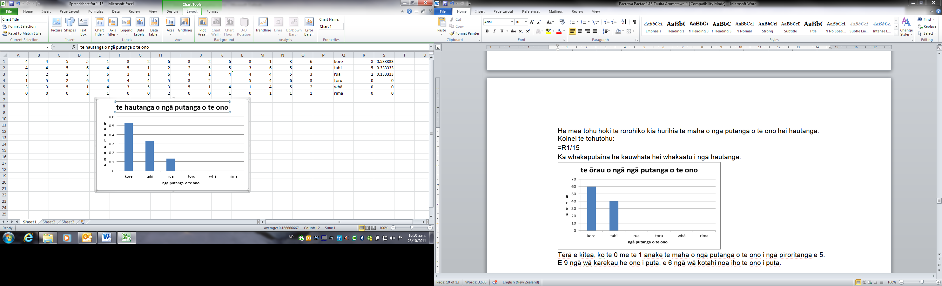  E kitea ana i te kauwhata, he paku nui ake te i 0.5 te hautanga o ngā whakamātau karekau he putanga o te ono. He pai pea te whakatairite i tērā ki te tātaitanga o te hautanga:  Ko te 5/6 te tūponotanga karekau he putanga o te ono ina pīroria he mataono tau.  Ko te (5/6)⁵ te tūponotanga karekau he putanga o te ono mēnā e 5 ngā pīroritanga.  (5/6)⁵ = 0.4 (he whakaawhiwhinga kia kotahi te mati ā-ira).  Koinei te kauwhata pou hiato hei whakatarite i ngā tūponotanga whakamātau me ngā tūponotanga tātai:  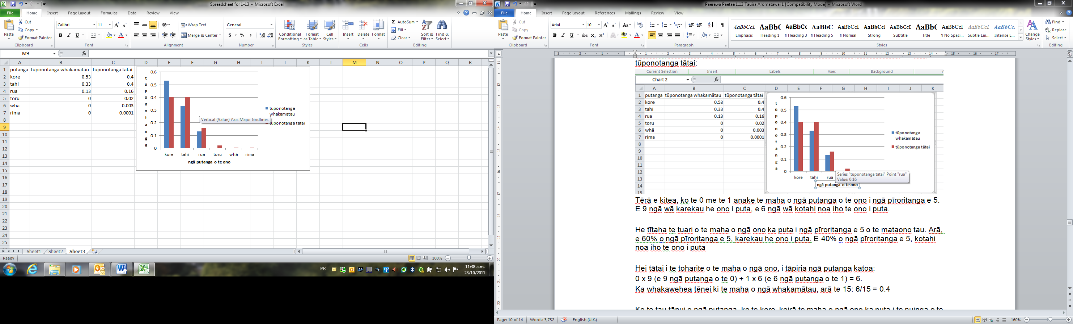  E kitea ana i te kauwhata, e pātata ana ngā tūponotanga whakamātau me ngā tūponotanga tātai. He paku rerekē nā te mea koirā te āhua o te whakamātau tūponotanga. He ruarua noa iho ngā wā ka ōrite ngā tūponotanga whakamātau me ngā tūponotanga tātai. He motuhake tonu ia whakamātau, kāore e mōhiotia he aha ngā putanga i mua i te whakamātau, ka mutu he rerekē ngā putanga o tēnā whakamātau o tēnā i te nuinga o te wā.  Whakataunga  He ruarua noa iho ngā putanga o te ono i ngā whakamātau. I tētahi o ngā huinga whakamātau 15, karekau he ono i puta i ngā whakamātau e 9. Kotahi noa iho te ono i puta i ngā whakamātau e 3. Nā runga i ngā raraunga kua puta i tēnei tūhuratanga, mēnā ka haere tonu te whakamātau pīrori mataono tau, ko te 0, ko te 1 rānei te maha o ngā ono ka puta i te nuinga o ngā whakamātau, ā, he tino ruarua noa iho pea ngā whakamātau, e 2, e 3, e 4, e 5 rānei ngā ono ka puta.  He āhua rite tēnei ki ngā tātaitanga tūponotanga, arā, ko te 0.4 te tūponotanga karekau he ono, ko te 0.4 anō te tūponotanga kotahi noa iho te ono ka puta.  E tika ana taku matapae he tino waimarie mēnā e 4, e 5 rānei ngā ono ka puta.
  te putanga (te maha o ngā 6) | 0 | 1 | 2 | 3 | 4 | 5
  te maha o ngā putanga | 9 | 6 | 0 | 0 | 0 | 0
  te putanga (te maha o ngā 6) | 0 | 1 | 2 | 3 | 4 | 5
  te maha o ngā putanga | 9 | 6 | 0 | 0 | 0 | 0

